
WHISKY RAGNETTO

Whisky ragnetto che sale la montagna
la pioggia lo bagna e Whisky cade
giù giù giù
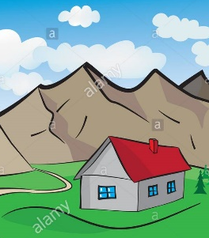
Ma ecco esce il sole e Whisky s’è asciugato,
risale la montagna e va sempre più su su su
La la la la la la la (2v)

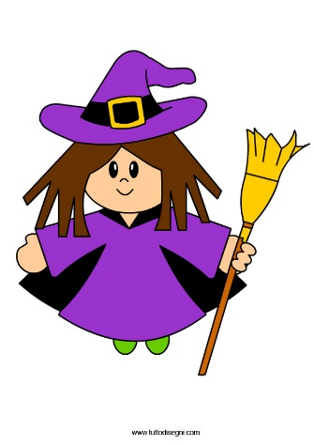
In cima alla montagna c’è una casetta
con dentro una streghetta che se lo vuol mangiar…
GNAM GNAM

Ma Whisky è molto furbo riscende la montagna
e va dalla sua mamma e non la lascia più
più più

